**ESCUELA NORMAL DE EDUCACIÓN PREESCOLAR** Licenciatura en Educación PreescolarCiclo escolar 2022 – 2023



**Curso:** Herramientas para la Investigación **Quinto Semestre Sección “C” Alumna:** Melissa Martinez Aldaco **#**12 **Título de la investigación:** Observación, comprensión e intervención ante la agresión física entre niños de preescolar. **Nombre del docente:** María Guadalupe Hernández Vásquez **Unidad de aprendizaje II** APRENDER A INVESTIGAR INVESTIGANDO. **Competencias:** -Aplica el plan y programa de estudio para alcanzar los propósitos educativos y contribuir al pleno desenvolvimiento de las capacidades de sus alumnos.- Integra recursos de la investigación educativa para enriquecer su práctica profesional, expresando su interés por el conocimiento, la ciencia y la mejora de la educación.

-Actúa de manera ética ante la diversidad de situaciones que se presentan en la práctica profesional. Saltillo Coahuila de Zaragoza 15 de enero del 2022

**Índice de contenidos**

Planteamiento del problema………………………………………………..…… 3

Antecedentes del tema …………………………………………………….…….6

Marco teórico ………………………………………………………….………..10

Metodología…………………………………………………………………..…15

Resultados…………………………………………………………………….... 17

Análisis de resultados…………………………………………………………...29

Anexos

**Planteamiento del problema**

En esta investigación se pretende dar solución a la problemática de la agresión física en preescolar entre niños y niñas, además de entender el por qué se da esta situación. Esto debido a que en mis jornadas de practica pude observar como los alumnos se agreden de manera física constantemente debido a situaciones que no les parecen a los alumnos, como querer apropiarse de su material, hacer o decir algo que no les guste, etc. por ello creo considerable investigar sobre el tema para que en ayudar a que en el aula exista un ambiente de respeto, haciendo un proceso correcto y adecuado.

Para ello partiré del jardín de niños público Ramón López Valverde ubicado en la colonia. San Ángel Avenida San ángel #1440, dónde cuentan con tres salones para impartir clases, una dirección, baños para hombres y mujeres, un departamento para el área de USAER, psicología y pedagogía, además de un patio cívico y área de juegos, todo esto está integrado por tres maestras, una directora, una psicóloga, una en atención USAER, una en pedagogía, un maestro de educación física, y una maestra de música. El jardín de niños está completamente bardeado, cuenta con luz, agua, drenaje, teléfono e internet, cuenta con tres grupos. Al rededor del preescolar hay calles pavimentadas, hay una primaria al lado, hay casas de blok, hay un terreno grande baldío, no hay un transporte que pases cercas del jardín de niños, además sus calles son muy poco transitadas y la comunidad siempre está a disposición de ayudar.

El grupo es multigrado de primero y segundo grado, grupo A. Está conformado por 33 alumnos de los cuales 15 son niños y 18 niñas, en el aula hay las suficientes mesas y sillas para los alumnos, hay una bocina, proyector, pizarrón, lona para proyectar, y muebles para acomodar material y espacio para el material de los alumnos.

**Justificación de la investigación**

En base a mis observaciones pude identificar una problemática en el aula, la cual consistía en una agresión entre compañeros del aula. La cual pude percibir al ver el comportamiento de los alumnos, al observar cómo entre ellos se agredían con golpes unos a otros, siendo la mayoría del aula la que tenía este comportamiento, además de formarse un espacio en el aula donde no hay respeto, donde los alumnos aun no dominan el aspecto de socialización y comunicación con sus compañeros.

Al observar esta situación me intrigo el tema, de saber qué consecuencias a futuro podría tener esta situación si no se le da una solución, de el porque la mayoría de los alumnos tienen esas conductas, además de saber cómo es que se puede trabajar esta situación en el aula para que en el aula pueda existir un ambiente de respeto, además de un lugar donde lo alumnos se entusiasmen por asistir y se sientan cómodos.

Este tema me pareció importante ya que como educadora quiero saber el porqué de la situación, además de buscar actividades o estrategias para usarlas en el aula y poder aplicarlas para que exista un cambio de comportamiento en el aula, además de hacer mi función como educadora de manera activa mostrando interés por cómo es cada niño y tener la iniciativa para buscar y para participar en cambios hacia el bien.

Considerando importante esta investigación para poder conocer sobre el tema, de reconocer por que se da la situación, como son las actitudes relacionadas al tema, como es que debo actuar, que es lo que debo hacer y como seria mi resultado. Aspectos importantes que me ayudaran a reconocer sobre el tema y en un futuro poder tener conocimiento suficiente sobre la problemática para poder actuar sobre elle.

Además, al investigar educadora titular puede beneficiarse de manera que se podrá cambiar la conducta del alumno para que pueda seguir reglas, pueda socializar con respeto y se desarrolle académicamente bien, teniendo en si un cambio satisfactorio en el alumno.

**Objetivo general**

Investigar cual es la causa del comportamiento agresivo del alumno, además de saber cómo manejar esta situación en el aula, buscando estrategias para cambiar la actitud de los alumnos hacia una buena actitud.

**Objetivos específicos**

Reconocer la información necesaria sobre actitudes de agresión

Analizar las actitudes de los alumnos en el jardín de niños.

Observar cual es la principal causa de que exista una agresión en el aula.

Buscar estrategias para mejorar la actitud.

Implementar estrategias para una buena conducta.

**Hipótesis**

Conocer la razón del porque suceden las conductas agresivas en los alumnos para favorecer y poder intervenir en el aula, para que exista respeto y puedan tener una mejor convivencia en el aula.

**Preguntas de investigación**

¿Por qué el niño puede tener conductas agresivas?

¿Cuáles son las principales causas de que exista una agresión física entre alumnos de preescolar?

¿Qué actividades o estrategias se pueden implementar en el aula para mejorar la conducta de los alumnos?

**Antecedentes del tema**

**Marco referencial**

Los comportamientos agresivos son aprendidos por los modelos de conducta de la familia, escuela, sociedad, medios de comunicación, etc. pero también tiene que ver con sus emociones, valores, normatividades, modos de relacionarse, entre otras. Por estas situaciones es importante que la educadora este en constante relación con el grupo para conocer sus conductas además de poder tener intervenciones pedagógicas para disminuir las conductas agresivas. Para poder disminuir las conductas es importante conocer las características del grupo y de cada alumno, según Gallego Adriana (2011) el docente debe de canalizar a los alumnos, reconociendo sus circunstancias económicas, familiares, sociales e historial de vida, para poder comprender las situaciones y de esta manera actuar de manera correcta ante la agresividad. Desde este aspecto en mi jardín de niños observe que mi educadora titular realiza entrevistas a padres de familia y a alumnos de manera individual, estas entrevistas las considero necesarias, para poder investigar y poder reconocer su situación, además el tener un enfoque del porqué de sus conductas. Además, las considero importantes para poder tener una relación de confianza con el alumno para comunicar sentimientos o intereses, poder reconocer situaciones, identificando situaciones de riesgo que intervienen para que existan conductas agresivas en el alumno y de esta manera poderlo ayudar.

De acuerdo con investigaciones en artículos, considero importante tomar bases de ellos para poder investigar y reconocer a los alumnos que tienen conductas agresivas para poder intervenir de manera pedagógica para ayudarlos a regular su conducta para que tenga un buen desarrollo académico y social desde el tiempo actual hasta el futuro.

Un instrumento utilizado para evaluar dentro de la dinámica de la agresión injustificada es el realizar entrevistas individuales a cada niño, “utilizando la técnica de nominales entre iguales y sobre los roles, tales como, agresor, víctima y espectador” (Ortega y Monks, 2005, P.454). Tomando en cuenta la categoría de agresión física directa, para poder identificará como es que se da la agresión en el aula, porque motivo sucede, quien en el aula reacciona con agresión e identificar en que posición se encuentra el alumno entrevistado si era un agresor, una víctima, un defensor, un colaborador o un espectador. Para de esta manera en mi investigación darme cuenta de que rol cumple cada alumno y como es que la agresión se da en el aula. Durante mi practica observe que en el aula si existen las diferentes categorías, y se observa con sus conductas, pero para un aspecto más valido es importante realizar las actividades adecuadas para valorar a cada alumno.

Además, también se agregó una entrevista a la educadora titular ya que se considera que tiene un mayor conocimiento sobre las actitudes de sus alumnos, ya que es la persona que está en la mayor parte de las clases en el aula, esto lo pude observar en la práctica ya que mi educadora titular me describía a cada alumno sin tener bases que pudiera leer, sino que al ya conocerlos de un largo tiempo tiene la habilidad de conocer e identificar las características de cada alumno. Para ello se aplica una entrevista con escala Likert dónde se partía de que tan sociable es el alumno y como escala se pretende saber: 1= muy poco sociable; 2= poco sociable; 3= médicamente sociable; 4 bastante sociable; 5= muy sociable. Además, también se pretende saber cómo es su desarrollo físico como una escala de:1= muy débil; 2= bastante débil, 3= norma, 4= bastante fuerte; 5= muy fuerte. Esto con la finalidad de identificar si en el aula la agresión ocurre por características físicas o sociales que se consideran como tener un ego o el mirar a alguien más como una persona débil de la cual poderse aprovechar.

Además, también se puede realizar una entrevista individual a los alumnos para poder saber cómo es su conducta ante la agresión, para ello se utiliza un instrumento. Tal instrumento cuenta con 6 viñetas, dónde se describen estrategias que hacen los alumnos ante la agresión: 1) devolver el ataque; 2) salir corriendo; 3) buscar ayuda de un amigo; 4) llorar; 5) rendirse; y 6) hablar con un adulto. Al tener los resultados se da una puntuación a cada alumno, dónde es calculada sumando las nominaciones recibidas y dividiendo las por el número de nominaciones recibidas, está proporción puntúa un rango de 0-1 para cada tipo de respuesta. Esto para poder reconocer como es que se da la agresión en el aula, si está en cierto aspecto los alumnos la controlan o al contrario los alumnos propagan más la agresividad por placer o por defenderse, esto me sirve para aplicar estrategias para que tal conducta agresiva se controle y ningún alumno reaccione de esa manera.

Otro instrumento para poder conocer las conductas de los alumnos es “el cuestionario para la evaluación de comportamientos agresivos y prosociales (COPRAG), ha sido utilizado desde el año 2000 para evaluar la presencia de comportamientos agresivos y prosociales en niños con edades entre los tres y los once años” (Martinez, Tovar, Ochoa, 2016, p.456). Dicho cuestionario se realizará a través de la observación de la practicante y será útil para conocer las conductas de alumnos.

Este cuestionario cuenta con indicadores para poder conocer como son las relaciones entre alumnos, cuidado de cosas propias y de los demás, las características lingüísticas entre en grupo, la agresividad desde indirecta a directa, además de evaluar la capacidad de cada alumno de ayudar, compartir, evitar y llegar a acuerdos en conflictos. Dicho cuestionario tendrá una evaluación para cada alumno, dicha evaluación trata de 11 ítems (11 a 33 puntos) si el alumno tiene un puntaje mayor o igual a 22 se le clasificara como un alumno agresivo. Además, también se puede valorar entre alumnos con agresividad indirecta e indirecta, dónde se toma el rango completo de puntuales y se multiplicó por 0,111, de modo que un alumno con cinco putos o más se le considera cómo un agresor indirecto y a los alumnos con 17 puntos o más se les considera un agresor directo. Esto con la finalidad de reconocer los alumnos agresores y que tantos son para aplicar estrategias en el aula para mantener un espacio tranquilo. Durante la práctica observe como es la conducta de cada alumno, pero al ser practicante es poco tiempo el que los observo de manera que no observo bien su desarrollo y algunas veces los datos observados desaparecen de manera que considero importante cada indicador para poder tener información más verifica y justificada sobre mis observaciones.

**Marco teórico**

La agresión física es un comportamiento donde el niño actúa de manera que quiere dañar para liberar una frustración, siendo de diferentes maneras como, golpeando, abofeteando, pataleando, mordiendo, empujando o arrebatando, teniendo una convivencia no favorable con sus compañeros. Existen dos tipos de agresión física según Tremblay, Gervais y Petitclerc (2008) que es “la agresión proactiva y agresión reactiva” (p.6): agresión proactiva que es cuando ocurre sin tener alguna provocación de un compañero, sucede debido a querer obtener un beneficio, un objeto o intimidar. Poco a poco la mentalidad del niño irá cambiando y tomara conciencia de lo que hace está mal, aunque después tienen el habitó de hacer la agresión cuando un adulto no los vea; y se le conoce como agresión reactiva al momento que el niño agrede debido a algo que no le párese o ante una situación que el consideres como amenaza.

La agresión en los niños empieza desde los dos meses y lo expresan por medio de gritos y expresiones faciales, la agresión física aparece entre los 6 y los 12 meses de edad que es cuando se tiene un control motriz para hacer gestos dirigidos, entre los 12 y 24 meses de edad usan la agresión física para conseguir lo que quieren, entre los 2 y 3 años los niños expresan la agresión golpeando partes de su cuerpo. A la edad de 4 a 5 años son más capaces de controlar sus impulsos ya que su corteza hace controlar las reacciones y las emociones agresivas. Además, es importante reconocer que “El niño de 4 años que continúa utilizando la agresión física de manera regular para obtener lo que quiere o para expresar su frustración necesita ayuda profesional para aprender a controlarse mejor” (Tremblay, et al,2008, p.9) en cuanto eso considero que es importante reconocer el comportamiento de cada alumno para podernos dar cuenta de su situación y ofrecer un apoyo para que pueda tener un desarrollo satisfactorio en el ámbito académico y social.

La agresión física puede ocurrir por genética y debido al ambiente en el que crecieron, debido a acciones que observaron, comunicación de padres, atención de padres hacia el niño, etc. Aunque no se da necesariamente por ver e imitar conductas de los adultos, también se de manera natural, esto debido a que es una conducta que se da en ellos para obtener algo que quieren o para poder llamar la atención.

Se sugiere que las conductas agresivas se deben de corregir con un trato pacifico porque si se hace con gritos por parte de los adultos puede desarrollar en los niños una frustración y una manera de que ellos observen que la conducta de agresión sea correcta para resolver conflictos, además de que los niños imitaran las conductas provocando un mayor nivel de agresión.

La niñez es una de las etapas más importantes para poder controlar las acciones agresivas, para que el comportamiento social de los alumnos sea más afectivo, se les debe de enseñar reglas, tipo de conductas apropiadas para poderse relacionar con compañeros, mostrando cual es el daño que pueden provocar con ese tipo de conductas, desarrollar la comunicación con compañeros, aprender a compartir material y opiniones, etc. al igual es una etapa importante para desarrollar habilidades para que aprendan a manejar su frustración y que conozcan las conductas positivas y negativas para que puedan tener un buen desarrollo propio y social, de manera que en un futuro su comportamiento agresivo disminuya para poder tener una comunidad de paz y respeto.

El control de la ira es una variable importante para entender la agresión en los niños en preescolar, “la ira es, sin lugar a dudas, una puerta de entrada a las emociones que intervienen en los ciclos de la violencia” (Chaoux, 2012, p.19). Es importante observar las conductas de los alumnos, de verificar si se está dando una situación de agresión, de observar que fue lo que provocó la agresión, como fue la conducta del agresor y el agredido, al igual observar la frecuencia de los alumnos al agredir, para poder conocer sobre la situación y poder actuar de manera que todos los alumnos puedan corregir las conductas y tener una mejor convivencia y un cambio de actitud personal hacia conductas más positivas controlando emociones y acciones.

En los años preescolares, “los niños suelen utilizar una agresión de tipo instrumental a fin de alcanzar una meta” (Lacunza, 2009, p.241) esto de manera que los alumnos en preescolar agreden a compañeros por conseguir materiales que ellos quieren o por hacer conductas que no les gusta, en ocasiones esto afecta socialmente ya que los alumnos agresores son rechazados por la sociedad, provocando que a futuro los alumnos se sientan rechazados por los grupos sociales, además de que en futuro esto también puede provocar que continue la acción de agresión, un bajo rendimiento académico y una conducta con falta de iniciativa o comunicación para relacionarse con las demás personas, teniendo un bajo nivel emocional.

Nunca se debe de ignorar una conducta de agresión, ya que, aunque se considere que en ocasiones las conductas no tienen que ver con aspectos familiares aun así se debe de investigar e ir descartando posibles situaciones hasta encontrar la causa de tal actitud. Comprender las agresiones en la escuela y sus relaciones con las que ocurren en el entorno familiar y social sirve para aprender a evitarlas o para responder de modo apropiado a ellas. Por Chaoux (2012) se toma en cuenta la opinión de Butterworth, Harris, Leslie & Wellman, donde se afirman que otra variable cognoscitiva asociada a la agresión es la teoría de la mente, que se basa en “la presunción de que las personas tienen mente y de que esta estructura una red de estados mentales conformada por pensamientos, ideas e imágenes que subyacen a todos los comportamientos, creencias, deseos y sentimientos” (s.p). Es muy importante conocer por medio de observaciones, entrevistas e investigaciones, que es lo que está provocando que el niño tenga conductas de agresión, para poder analizar la situación y encontrar posibles acciones que ayuden al niño a desarrollar actitudes más positivas y que logre tener un desarrollo positivo con su sociedad, además de tener un buen desarrollo académico.

Muchas de las veces se dice que la escuela es la responsable de las conductas de los alumnos, pero se debe de considerar importante que las conductas también se deben de trabajar en la casa con la familia. “Las fuerzas de la socialización en el hogar y en la escuela hacen que la agresión física sea menos atractiva para ambos sexos a medida que transcurre el tiempo” (Shaw, 2009, p.2), en ocasiones se considera que familias jóvenes, familias con horarios extensos en trabajo, con gran número de familia, etc. son familias que tienen hijos agresivos, debido a que no se presta la atención suficiente o un trato que para ellos es importante. Por ellos es considerable que padres de familia den un apoyo en cuanto a las conductas de los niños, que expliquen reglas, que expliquen cual es el daño que pueden provocar con ciertas conductas, que logren que sus alumnos socialicen y que aprendan a expresar lo que sienten de modo que se tenga una comunicación entre padres e hijos.

Además, el preescolar también es importante en el desarrollo del niño, de tal modo que en el aula hallan alumnos que se sientan apreciados por igual, el explicar reglas, buenas conductas para dar un enfoque al alumno de lo que está bien y mal, para que exista una concientización de sus acciones. Al igual implementar actividades y estrategias hasta observar que el grupo tenga un ambiente de respeto para que exista un lugar de trabajo tranquilo, integrado y de respeto donde todos tengan un desarrollo productivo.

Es importante conocer las conductas de los alumnos y observar cómo interactúan con frecuencia, para poder intervenir e investigar por que surge tal situación hasta llegar a una posible respuesta, todo esto con ayuda de diferentes aspectos para poder tener respaldos, al igual se debe de hacer una investigación para conocer sobre el tema y que mi intervención sea la adecuada para ayudar de manera productiva interviniendo para que los alumnos puedan cambiar su actitud agresiva, ayudándolos a resolver la acción que los lleva a tener esa actitud.

**Metodología**

El protocolo se desarrolló con ayuda de un cronograma el cual ayudo para la organización, donde se mencionaba que era lo que se debía de redactar y debíamos de agregar la semana del mes en el que se realizó cada actividad (Anexo 1). El primer paso fue el elegir un tema de acuerdo a una problemática observada en el jardín de niños de práctica, el segundo paso fue el planteamiento del problema donde se redacto el contexto del preescolar, el tercer paso fue la justificación donde se redactó la situación que observe en el preescolar que considere como problemática, el cuarto paso fue el agregar los objetivos generales y específicos que pretendía lograr con la investigación , además agregue una hipótesis de acuerdo a lo que consideraba poder llegar a conclusión con una investigación. Como quinto paso se agregó el marco teórico donde pude investigar sobre el tema, además de investigar conceptos necesarios para poder comprender el tema, como sexto paso agregue el marco referencial donde pude investigar y redactar sobre investigaciones ya hechas sobre tal problemática, como sexto paso fue la metodología donde agregue investigaciones u organizaciones que me sirvieron para poder realizar y fortalecer mi protocolo, como séptimo paso agregue la obtención de datos donde con ayuda de graficas pude vaciar los datos en observaciones en el preescolar además de agregar como octavo paso el análisis de resultados donde pude comprobar si mi investigación sirvió para contestar las preguntas de investigación.

Para la investigación se utiliza el instrumento cuantitativo para hacer un análisis, para conocer las conductas de los alumnos, de tipo causal comparativa ya que se analizan diferentes conductas para poder llegar a un análisis, tal instrumento es “el cuestionario para la evaluación de comportamientos agresivos y prosociales (COPRAG), ha sido utilizado desde el año 2000 para evaluar la presencia de comportamientos agresivos y prosociales en niños con edades entre los tres y los once años” (Martinez, Tovar, Ochoa, 2016, p.456). Dicho cuestionario se observará y llenará en la jornada de practica a través de la practicante y será útil para conocer las conductas de alumnos (Anexo 2)

Este cuestionario cuenta con indicadores para poder conocer como son las relaciones entre alumnos, cuidado de cosas propias y de los demás, las características lingüísticas entre en grupo, la agresividad desde indirecta a directa, además de evaluar la capacidad de cada alumno de ayudar, compartir, evitar y llegar a acuerdos en conflictos. Dicho cuestionario tendrá una evaluación para cada alumno, dicha evaluación trata de 11 ítems (11 a 33 puntos) si el alumno tiene un puntaje mayor o igual a 22 se le clasificara como un alumno agresivo. Además, también se puede valorar entre alumnos con agresividad indirecta e indirecta, dónde se toma el rango completo de puntuales y se multiplicó por 0,111, de modo que un alumno con cinco putos o más se le considera cómo un agresor indirecto y a los alumnos con 17 puntos o más se les considera un agresor directo. Esto con la finalidad de reconocer los alumnos agresores y que tantos son para aplicar estrategias en el aula para mantener un espacio tranquilo.

**Resultados**

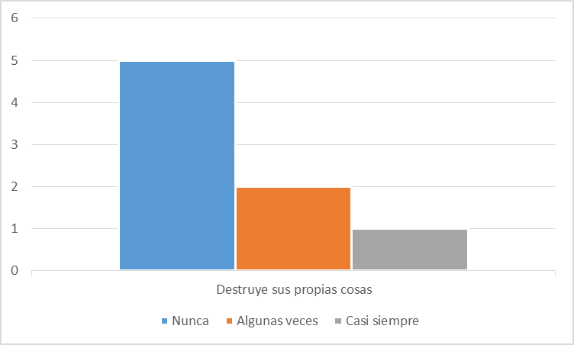El instrumento que utilice para poder conocer las conductas de los alumnos es “el cuestionario para la evaluación de comportamientos agresivos y prosociales (COPRAG), ha sido utilizado desde el año 2000 para evaluar la presencia de comportamientos agresivos y prosociales en niños con edades entre los tres y los once años” (Martinez, Tovar, Ochoa, 2016, p.456). Dicho cuestionario se realizará a través de mis observaciones como practicante, además me será útil para conocer las conductas de alumnos. Al contestarlo y organizarlo pude analizar los siguientes ítems:

En cuanto a qué los alumnos destruyen sus propias cosas la mayoría de los niños no lo hace ya que se encargan de no perder o romper el material, pero hay 2 alumnos que al observar que alguien más lo hace ellos quieren imitar la misma actividad y solo un niño que en constante tiempo al utilizar material lo rompe, no utiliza el material para realizar las actividades indicadas si no que en todo momento trata de destruirlo.

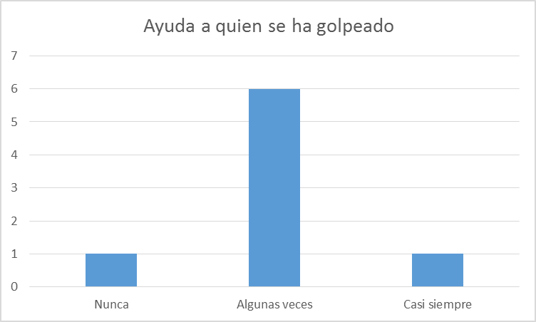

La mayoría de los alumnos no tienen la sensibilidad de consolar a los alumnos a los que estén llorando por algún accidente, aunque un niño al ver llorando o triste a otro niño se acerca a él para poder decirle que todo está bien y que lo malo pasará.

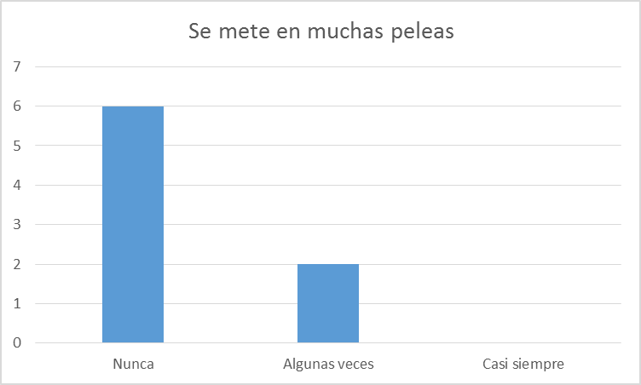

La mayoría de los alumnos nunca se meten en peleas solo dos alumnos si lo hacen algunas veces debido a que les molesta que no se les quiera prestar algunas cosas, o porque agarraron material sin su permiso o porque alguien actuó de una manera que a le pareció mala.

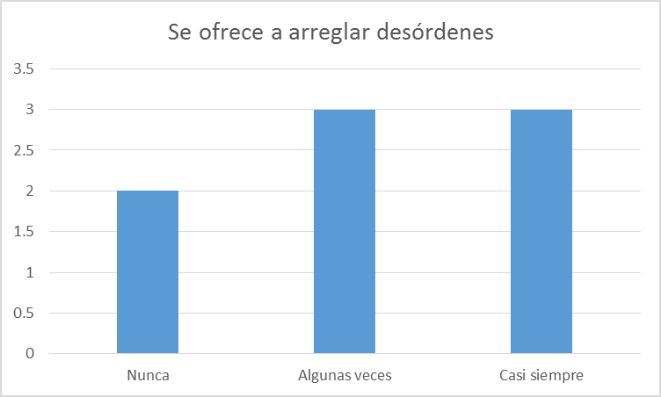

En cuanto al arreglar el desorden las cifras son muy elevadas ya que algunos nunca lo hacen ya que lo ven como algo normal y no les incomoda estar entre el desorden, otros lo hacen algunas veces cuando se les da la indicación y otros observan el espacio y arreglan las cosas desordenadas.

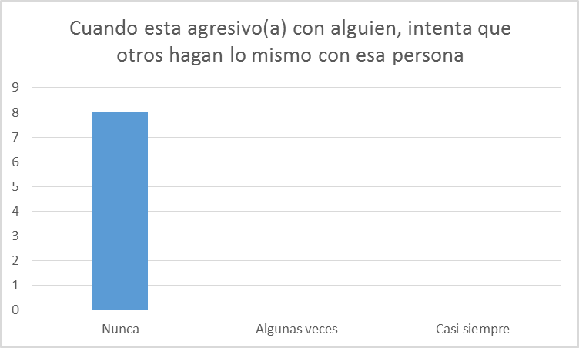

En cuanto a qué los alumnos están agresivos con alguien e intentan que otros hagan lo mismo con esa persona, la mayoría de los alumnos nunca lo hace. Ya que los alumnos nunca hacen comentarios para que otra persona pueda sufrir alguna agresión o comentario ofensivo.

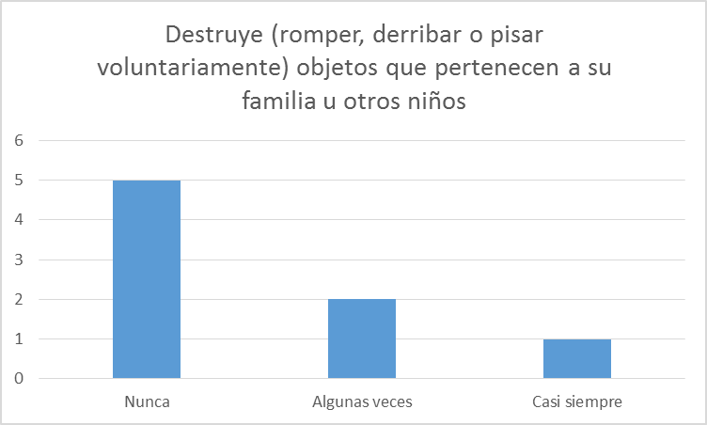

En cuanto a destruir objetos que pertenecen a otro niño, la mayoría de los alumnos no lo hace, pero hay uno que si lo hace todos los días tomando los materiales sin pedírselos y después los rompe o raya. Los demás alumnos lo hacen algunas veces, pero al decirles el comentario de que ya no lo hagan lo dejan de hacer.

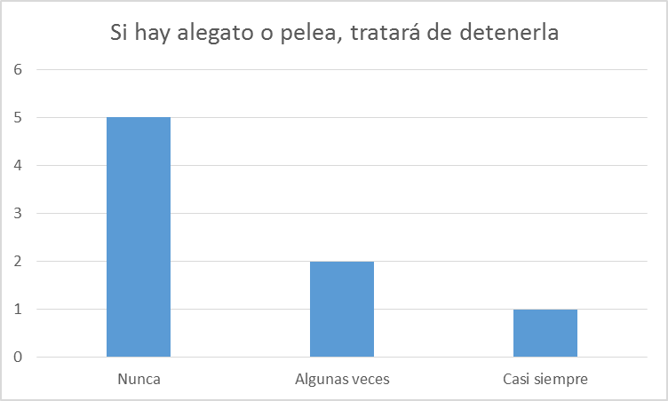

Al ver una pele los alumnos solo observan que es lo que pasa, pero no tratan de detener, dos alumnos lo hacen, pero cuando atacan a alguno de sus amigos y uno de los alumnos si lo hace constantemente.

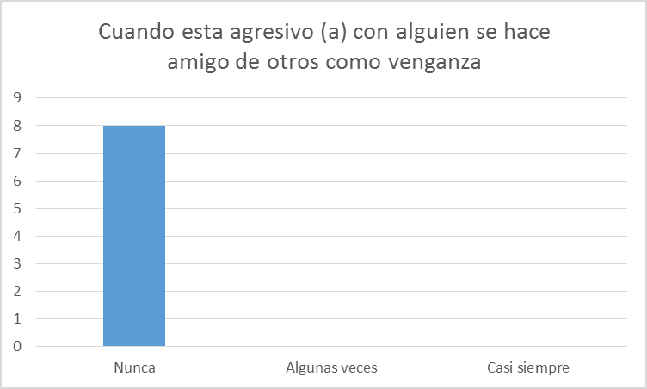

Cuando está agresivo con alguien se hace amigo de otro como venganza la mayoría de los alumnos nunca lo hacen. Solo hace el problema personal y no lo comenta con otros compañeros.

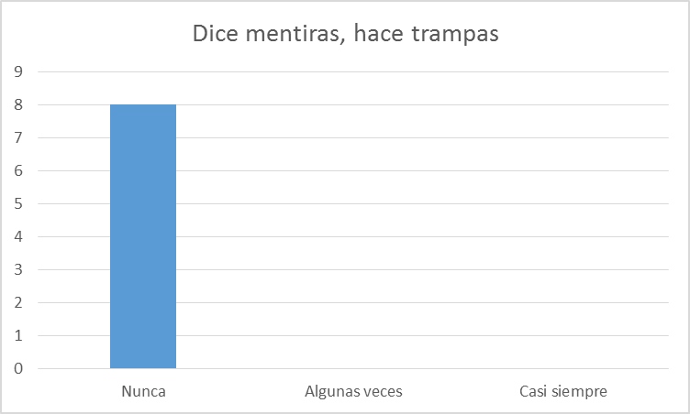

El decir mentiras o hacer trampas la mayoría de los alumnos nunca lo hace ya que siempre que les preguntas dicen la verdad y están varios niños para que respondan y todos responden la misma situación de manera que no exista una mentira.

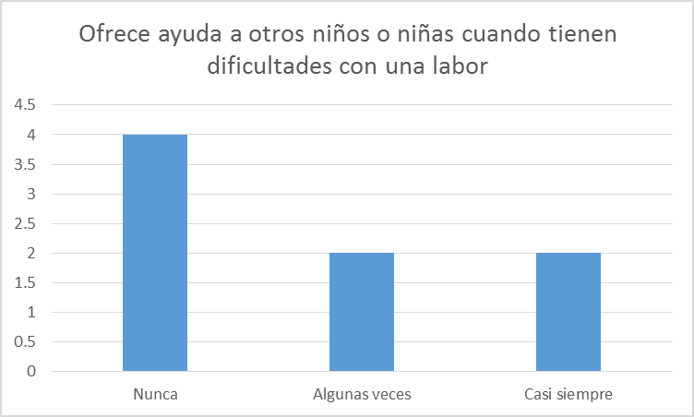

Ofrecer ayuda a otros niños cuando tienen dificultades con su labor la mayoría de los alumnos nunca lo hace solo se concentra en su actividad sin mostrar atención a quien necesita ayuda, solo alumnos de segundo grado ofrecen ayuda aquí en lo necesita.

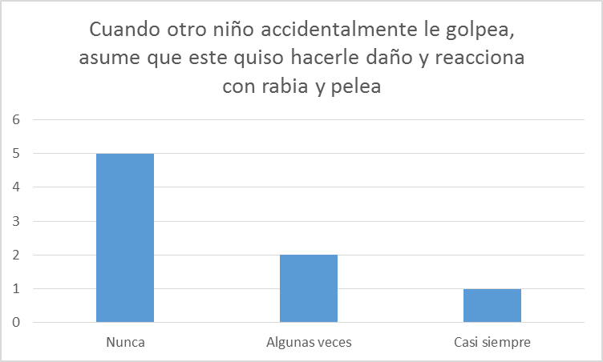

En cuanto a qué otro niño accidentalmente le golpea, asume que este quiso hacerle daño y reacciona con rabia y pelea la mayoría de los alumnos nunca lo ve des esta manera solo comunican a la educadora la situación. Otro algunas veces y otro si lo hace y además es de todos los días donde se ofende y ataca con golpes.

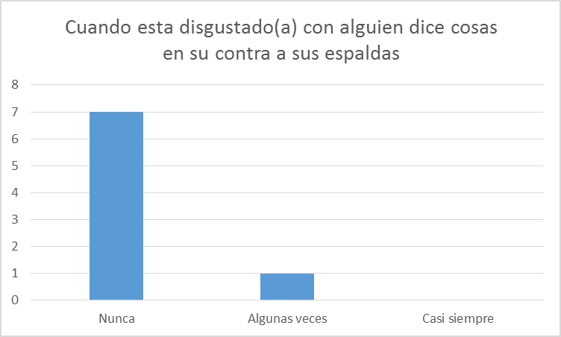

La mayoría de los niños nunca lo hacen, cuando están disgustados con algo solo le dicen a la educadora, pero no se disgusta con la persona, solo un niño cuando se molesta con algo lo ataca físicamente y le dice cosas.

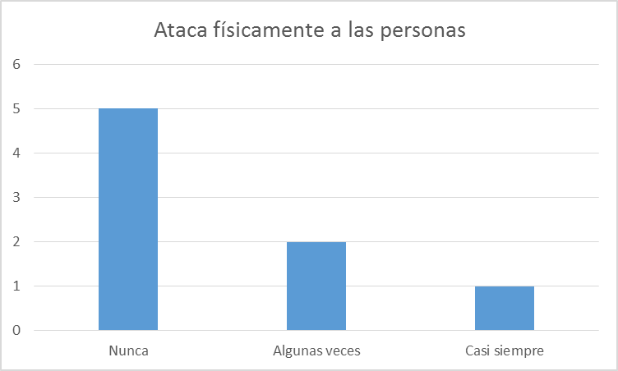

La mayoría de los alumnos nunca ataca físicamente a sus compañeros, solo dos niños si, una niña que cuando se aburre empieza a caminar por el salón y molestando a compañeros pegándoles y otro niño que por mínima cosa que no le guste empieza a atacar físicamente.

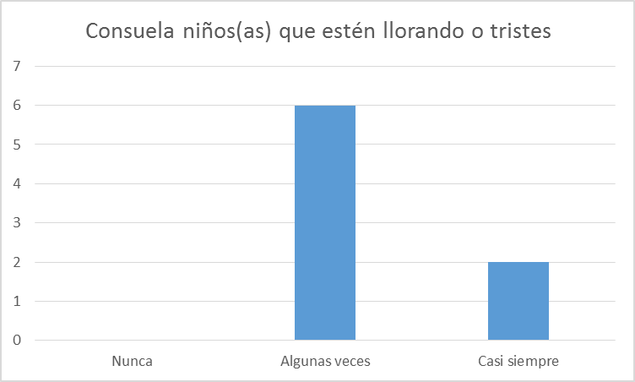

La mayoría de los alumnos se preocupa al ver esta situación y dos alumnos constantemente se acercan a abrazarlo y a decir palabras que lo puedan hacer sentir feliz, aunque la mayoría solo lo hace a veces ya que en ocasiones les da vergüenza acercarse.

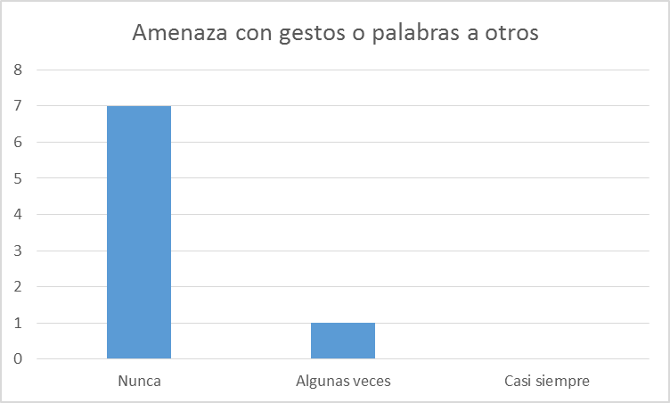

La mayoría de los alumnos no amenaza, solo un alumno si lo hace donde el dedo lo pasa por el cuello propio mirando fijamente a otro niño.

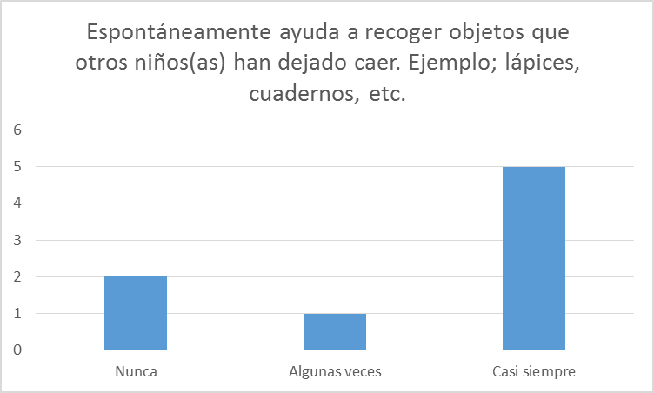

En cuanto a ayudar a recoger objetos que otros niños(as) han dejado caer. Ejemplo; lápices, cuadernos, etc. la mayoría de los alumnos levanta los materiales del piso, otros algunas veces solo cuando son materiales de alguien que consideren amigo y 2 nunca lo hacen ya que no les preocupa que un material este en el piso, lo ven como algo que es normal.

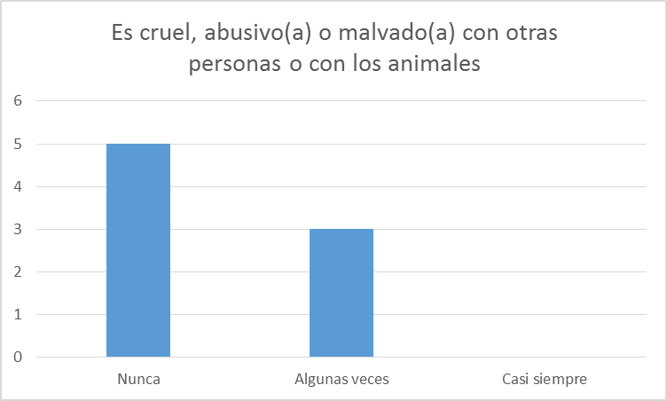

La mayoría de los alumnos nunca son abusivas o malvados, pero 3 personas lo hacen cuando se ríen del trabajo de otros compañeros o cuando no pueden realizar una actividad.

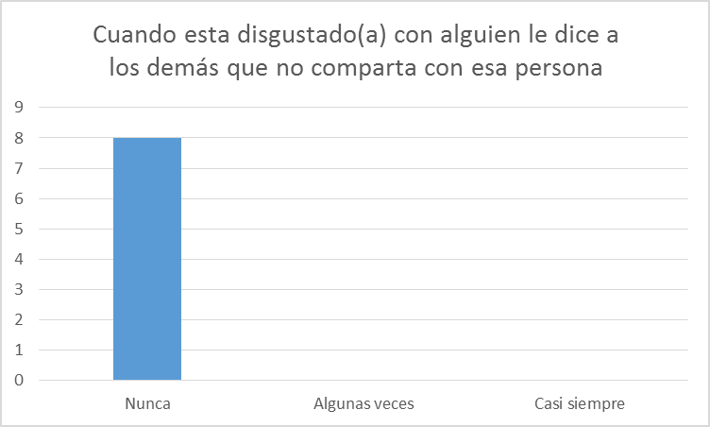

Cuando alguien no les cae bien es algo que lo piensan de manera propia, nunca lo comunican con otra persona.

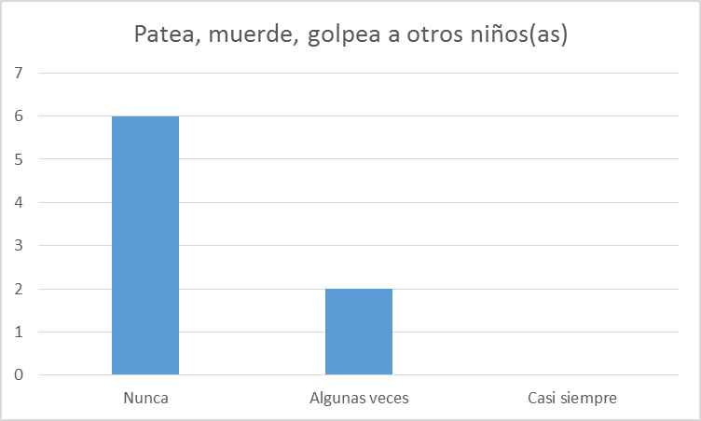

La mayoría de los alumnos nunca ataca a sus compañeros solo dos alumnos si, un niño lo hace con todos sus compañeros donde los agarra abrazándolos y después les da golpes en la cabeza, espalda y estomago con sus manos y una niña que cuando la molestan pega o pellizca a sus compañeros.

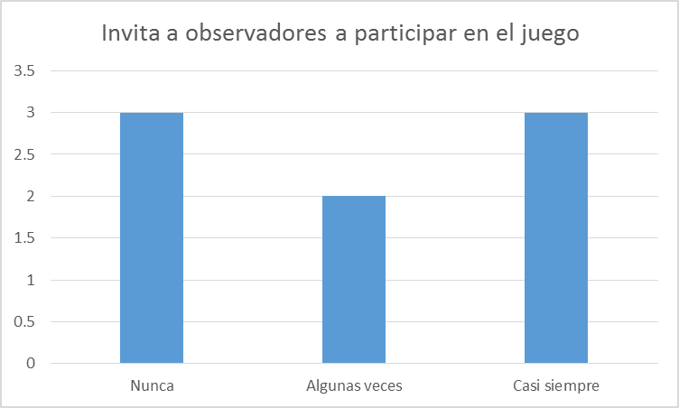

Algunos alumnos si lo hacen, pero solo cuando se trata de alumnos a los que les hablan y con los que juegan, otros nunca lo hacen ya que sienten pena al hacerlo y otros algunas veces cuando se les indica que inviten a sus compañeros.

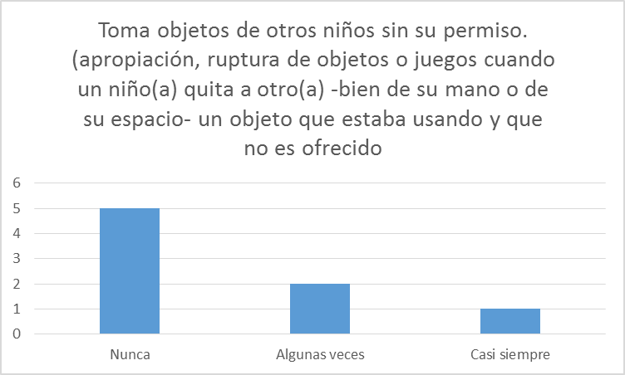

La mayoría de los alumnos nunca toma objetos sin permiso del dueño, otros lo hacen algunas veces, pero lo hacen cuando lo necesitan y se dan cuenta de que cometieron un error al tomar material sin permiso y piden disculpas y un niño casi siempre toma los objetos de cualquier compañero además de dañar el objeto y aunque se le indique no lo hago lo sigue haciendo.

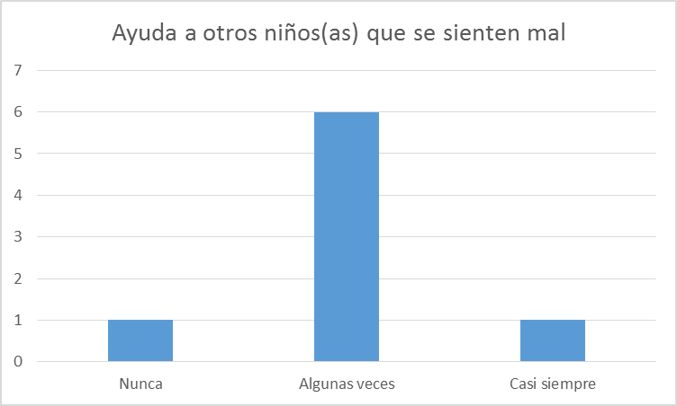

Al ayudar a otros niños que se sientan mal, un niño si lo hace con cualquiera de sus compañeros ya que no le gusta ver a alguien disgustado, la mayoría algunas veces dándoles abrazos y otros nunca lo hacen solo lo observan y se asustan.

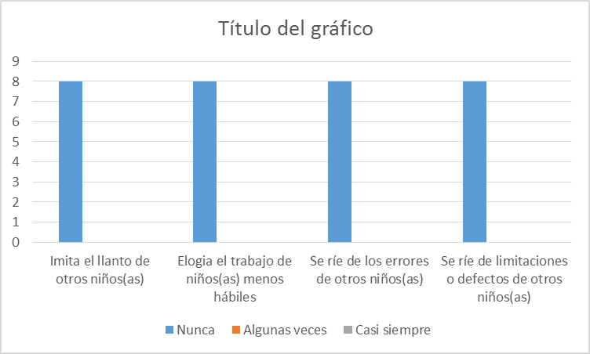

Los niños nunca imitan el llanto solo observan asustados cuando alguien llora, nunca elogian el trabajo de alguien más, nunca se ríen de lo errores de otros niños si se los señalan, pero no se ríen y nunca se ríen de sus limitaciones solo si observan que alguien tiene limitaciones ellos hacen o dicen lo que se preguntó o indico.

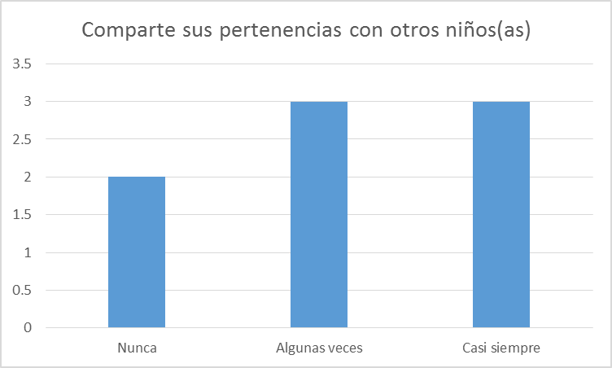

La mayoría de los alumnos al ver que alguien no trae algún material les ofrece el suyo, otros algunas veces solo cuando se los piden, pero a los niños también les da pena pedir el material y otros dos nunca lo hacen diciendo que después les acabaran su material.

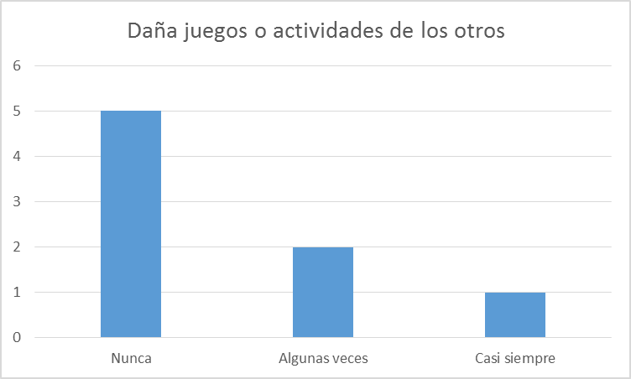

La mayoría de los alumnos nunca lo hacen, otros algunas veces cuando alguien quiere un producto de otro y se lo arrebata y después pelen por el material dañándolo, un niño lo hace casi siempre ya que al ver a alguien que en el día constantemente haya peleado pasa a su lado y le rompe el material o avienta las cosas de su mesa.

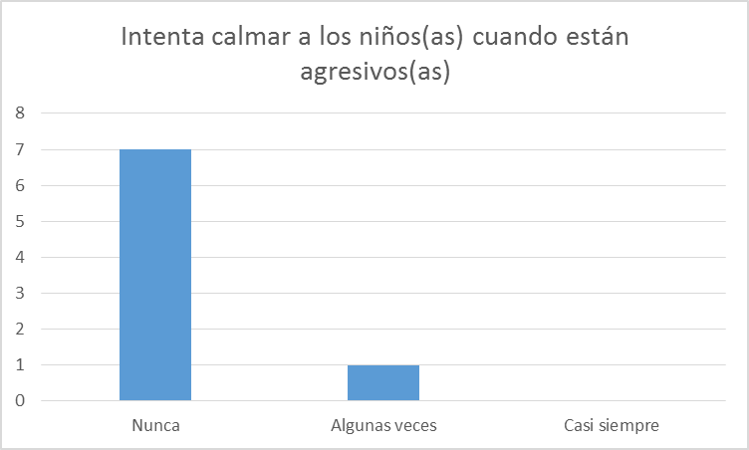

La mayoría de los niños nunca lo hacen solo observan la situación y le comentan a la educadora, pero ellos de manera propia nunca lo hacen.

Al analizar cada ítem y sacar totalidades, donde nunca se representaba con 1, algunas veces con 2 y casi siempre con 3. Dicho cuestionario tendrá una evaluación para cada alumno, dicha evaluación trata de 11 ítems (11 a 33 puntos) si el alumno tiene un puntaje mayor o igual a 22 se le clasificara como un alumno agresivo (Martinez, Tovar, Ochoa, 2016, p.456). Donde al analizar los puntajes solo una alumna tubo un puntuaje de 32 donde se le considero como una alumna agresiva.

Además, se puede valorar dónde se toma el rango completo de puntuales y se multiplicó por 0,111, de modo que un alumno con cinco putos o más se le considera cómo un agresor indirecto y con 17 puntos o más se les considera un agresor directo (Martinez, Tovar, Ochoa, 2016, p.456). en cuanto a mis observaciones y al sacar resultados dos alumnos salieron con puntuaciones de 8.547 y 5.328 clasificándolos como agresores indirectos.

**Análisis de resultados**

En los resultados se observa que los niños tienen conductas agresivas, cuando observan o estimulan que alguien les quiso pegar reaccionan haciendo agresiones físicas. Además de tener una conducta donde constantemente reaccionan de manera agresiva queriendo estar pegando a sus compañeros diariamente por situaciones que a la persona en individual no le parezca bien. Este aspecto lo pude comprobar en los ítems de; se meten en muchas peleas, dónde solo dos alumnos diariamente lo hacen; cuando otro niño accidentalmente lo golpea asume que quiso hacerle daño reacciona con pelea, dos niños de ocho lo hacen dónde no reconocen que es una accidente y solo actúan con golpes para defenderse; patea, muerde golpea a otros niños, un niño solo lo hace cuando se le quita su material, cuando no quiere compartir o cuando sus compañeros no le quieren compartir, además de situaciones que al no le parezcan favorables para él.

Las principales causas de que exista una agresión física entre alumnos de preescolar, se observó en los ítems donde algunos fueron contestados de manera que la mayoría optaba por una conducta buena, aunque algunos si fueron contestados en dónde los alumnos desarrollaban diferentes, dónde se percibió por qué principales conductas los alumnos reaccionaban de manera agresiva, tales fueron como; cuando otro niño accidentalmente le golpea, asume que este quiso hacerle daño y reacciona con rabia y pelea; destruye( rompe, derriba o pisar voluntariamente) objetos como venganza, ataca físicamente a las personas; es cruel, abusivo o malvado con otras personas; patea, muerde, golpea a otros niños; toma objetos de otros niños sin permiso; daña juegos o actividades de los otros.

Estas son las principales causas por las que los alumnos atacan agresivamente por una conducta que ellos vean buena y placentera. O por situaciones que hacen que el alumno reaccione de manera agresiva ante una conducta como defensa o reacción que le fue provocada.

En cuanto a actividades o estrategias que se pueden implementar en el aula para mejorar la conducta de los alumnos, de acuerdo con los ítems de ayuda a quien se ha golpeado, se ofrece a arreglar desórdenes, ofrece ayuda cuando se tiene dificultades, invita a observadores a participar en el juego, intenta calmar a los niños cuando están agresivos y comparte sus pertenencias. Los alumnos salieron muy bajos dónde nunca realizan estas actividades, dándome cuenta de que los alumnos no se relacionan entre ellos, haciéndoles falta más convivencia e irnos integrando cómo grupo.

Además, para realizar esta actividad se realizó una actividad en equipos para comprobar cómo es su participación y que tanta convivencia tienen desarrollada, al igual observar cómo es que conviven entre ellos para poder observar sus conductas. Y al observar esta actividad y contestar el cuestionario sería favorable trabajar actividades y estrategias trabajando en equipo, dónde se expliquen reglas y los alumnos las puedan seguir para tener un buen trabajo colaborativo y un espacio de respeto donde aprendan a convivir de buena manera.

**Bibliografía**

Chaux, E. (2012). *Educación, convivencia y agresión escolar*. Ediciones Uniandes-Universidad de los Andes. https://bit.ly/3zfmdRZ

Gómez C.y Chaux, E. (2014). Agresión relacional en preescolar: variables cognoscitivas y emocionales asociadas. Universitas Psychologica, *13*(2), 565-574. https://bit.ly/3THqHZQ

Henao, A. (2011). La agresividad infantil: una propuesta de intervención y prevención pedagógica desde la escuela. Revista virtual universidad Católica del Norte, *13*(33), 295-314. https://bit.ly/3DBxsXF

Lacunza, A. (2009). Las habilidades sociales como recursos para el desarrollo de fortalezas en la infancia. Psicodebate, *10*(0), 231-248. https://bit.ly/2ZmgcTO

Martínez, J. W., Cuevas, J. R. T., y Muñoz, A. F. O. (2016). Comportamiento agresivo y prosocial de escolares residentes en entornos con altos niveles de pobreza. Revista peruana de medicina experimental y salud pública, *13*(33), 455-461. https://bit.ly/3gFWDPL

Ortega, R., y Monks, C. (2005). Agresividad injustificada entre preescolares. Psicothema, *17*(3), 453-458. https://bit.ly/3TNs4GM

SHAW, D. (2009). Comentarios sobre artículos relativos a “La agresión como resultado del desarrollo en la primera infancia”. Enciclopedia sobre el Desarrollo de la Primera Infancia. *2*(12), 1-5. https://bit.ly/3W8rUuO

Tremblay R, Gervais J, Petitclerc A (2008). *Prevenir la violencia a través del aprendizaje EN LA PRIMERA INFANCIA.* CENTROS DE EXCELENCIA PARA EL BIENESTAR INFANTIL. <https://bit.ly/3TYeBvo>

**Anexos**

**Anexo 1. Cronograma**

**Anexo 2. Instrumento COPRAG**

|  |  |  |  |  |  |  |  |  |  |  |  |  |  |  |  |  |  |  |  |  |  |
| --- | --- | --- | --- | --- | --- | --- | --- | --- | --- | --- | --- | --- | --- | --- | --- | --- | --- | --- | --- | --- | --- |
|  | **Septiembre** | | | | | **Octubre** | | | | **Noviembre** | | | | **Diciembre** | | | | **Enero** | | | |
| **SEMANA** | **11** | **22** | **33** | **44** | | **11** | **22** | **33** | **44** | **11** | **22** | **33** | **44** | **11** | **22** | **33** | **44** | **11** | **22** | **33** | **44** |
| **Elección del tema** |  |  |  |  | |  |  |  |  |  |  |  |  |  |  |  |  |  |  |  |  |
| **Planteamiento del problema** |  |  |  |  | |  |  |  |  |  |  |  |  |  |  |  |  |  |  |  |  |
| **Justificación** |  |  |  | |  |  |  |  |  |  |  |  |  |  |  |  |  |  |  |  |  |
| **Objetivos** |  |  |  | |  |  |  |  |  |  |  |  |  |  |  |  |  |  |  |  |  |
| **Hipótesis** |  |  |  | |  |  |  |  |  |  |  |  |  |  |  |  |  |  |  |  |  |
| **Marco teórico** |  |  |  | |  |  |  |  |  |  |  |  |  |  |  |  |  |  |  |  |  |
| **Marco de referencia** |  |  |  | |  |  |  |  |  |  |  |  |  |  |  |  |  |  |  |  |  |
| **Metodología** |  |  |  | |  |  |  |  |  |  |  |  |  |  |  |  |  |  |  |  |  |
| **Obtención de datos** |  |  |  | |  |  |  |  |  |  |  |  |  |  |  |  |  |  |  |  |  |
| **Análisis de resultados** |  |  |  | |  |  |  |  |  |  |  |  |  |  |  |  |  |  |  |  |  |
| **Conclusiones** |  |  |  | |  |  |  |  |  |  |  |  |  |  |  |  |  |  |  |  |  |

Evaluación del comportamiento agresivo y prosocial de niños y niñas escolarizados

Nombre del niño: ___________________________________________________

Nombre del preescolar: _______________________________________________

Grupo: _______________ Edad: ___________ Sexo: ______________ Fecha: ___________

|  |  |  |  |
| --- | --- | --- | --- |
| Ítems | Nunca 1 | Algunas veces 2 | Casi siempre 3 |
| Destruye sus propias cosas |  |  |  |
| Ayuda a quien se ha golpeado |  |  |  |
| Se mete en muchas peleas |  |  |  |
| Se ofrece a arreglar desórdenes |  |  |  |
| Cuando esta agresivo(a) con alguien, intenta que otros hagan lo mismo  con esa persona |  |  |  |
| Destruye (romper, derribar o pisar voluntariamente) objetos que  pertenecen a su familia u otros niños |  |  |  |
| Si hay alegato o pelea, tratará de detenerla |  |  |  |
| Cuando esta agresivo (a) con alguien se hace amigo de otros como  venganza |  |  |  |
| Dice mentiras, hace trampas |  |  |  |
| Ofrece ayuda a otros niños o niñas cuando tienen dificultades con una labor |  |  |  |
| Cuando otro niño accidentalmente le golpea, asume que este quiso  hacerle daño y reacciona con rabia y pelea |  |  |  |
| Cuando esta disgustado(a) con alguien dice cosas en su contra a sus  espaldas |  |  |  |
| Ataca físicamente a las personas |  |  |  |
| Consuela niños(as) que estén llorando o tristes |  |  |  |
| Amenaza con gestos o palabras a otros |  |  |  |
| Espontáneamente ayuda a recoger objetos que otros niños(as) han  dejado caer. Ejemplo; lápices, cuadernos, etc. |  |  |  |
| Es cruel, abusivo(a) o malvado(a) con otras personas o con los animales |  |  |  |
| Cuando esta disgustado(a) con alguien le dice a los demás que no  comparta con esa persona |  |  |  |
| Patea, muerde, golpea a otros niños(as) |  |  |  |
| Invita a observadores a participar en el juego |  |  |  |
| Toma objetos de otros niños sin su permiso. (apropiación, ruptura de  objetos o juegos cuando un niño(a) quita a otro(a) -bien de su mano o de  su espacio- un objeto que estaba usando y que no es ofrecido |  |  |  |
| Ayuda a otros niños(as) que se sienten mal |  |  |  |
| Imita el llanto de otros niños(as) |  |  |  |
| Elogia el trabajo de niños(as) menos hábiles |  |  |  |
| Se ríe de los errores de otros niños(as) |  |  |  |
| Intenta calmar a los niños(as) cuando están agresivos(as) |  |  |  |
| Se ríe de limitaciones o defectos de otros niños(as) |  |  |  |
| Comparte sus pertenencias con otros niños(as) |  |  |  |
| Daña juegos o actividades de los otros |  |  |  |

**RÚBRICA PARA EVALUAR EVIDENCIA INTEGRADORA**

El texto deberá ser escrito con letra Time New Roman, 12 puntos, con interlineado 2 y alineado a la izquierda con sangría francesa en la primera línea

Página tamaño carta con orientación vertical.

Márgenes 2.5 cm por cada lado.

Títulos en Time New Roman, 14 puntos, negritas y centrado, primera letra mayúscula, espaciado anterior 0 pto. y posterior 24 pto y sangría 0.

Iniciar en hoja nueva cada título sin punto final sin enumerar los títulos y/o subtítulos

Incluir índice.

|  |  |
| --- | --- |
| **RUBRO** | **DESCRIPCIÓN** |
| **Competencias**  **Portada** | Nombre de la escuela con el escudo 4cm ancho x 6cm largo |
| Nombre de la alumna mayúsculas Time New Roman 16pto. |
| Grado y sección |
| Número de lista |
| EVIDENCIA DE UNIDAD 2 |
| Competencias |
| Título del informe de investigación mayúsculas Time New Roman 16pto. |
| Fecha y lugar |

|  |  |  |  |  |  |
| --- | --- | --- | --- | --- | --- |
| **CRITERIO** | **NIVEL ESTRATÉGICO**  **10** | **NIVEL AUTÓNOMO**  **8-9** | **NIVEL RESOLUTIVO**  **7** | **NIVEL RECEPTIVO**  **6** | **NIVEL PREFORMAL**  **5** |
| **Portada** | Tiene todos los datos que se indicaron en el esquema. | Tiene la mayoría de los datos que se indicaron en el esquema. | La portada tiene el título del informe de la investigación y el nombre del autor | La portada solo tiene el título del informe de la investigación | No tiene portada |
| **Planteamiento del problema** | Describe el planteamiento del problema, situándolo en un contexto real y delimita el objeto de estudio.  Presenta los argumentos por los cuáles se va a realizar la investigación (el por qué y para qué estudiar ese problema).  Especifica la importancia del problema, la relevancia social (quiénes se ven afectados) y la utilidad de la investigación (quiénes se benefician con su realización).  Se describen de manera detallada el objetivo general y los específicos:  El objetivo general especifica lo que se quiere lograr con la investigación (está redactado en infinitivo).  Los objetivos específicos representan una secuencia lógica del objetivo general (son claros, coherentes y factibles). | Se describe el planteamiento del problema en un contexto real, pero no está delimitado.  Presenta los argumentos por los cuáles se va a realizar la investigación (el por qué y para qué estudiar ese problema).  Se mencionan el objetivo general y los específicos.  El objetivo general especifica lo que se quiere lograr con la investigación (está redactado en infinitivo).  Los objetivos específicos no representan una secuencia lógica del objetivo general (no son claros, coherentes y factibles). | Se menciona donde se realizará la investigación, pero el planteamiento del problema no es claro.  Se explica de manera muy general las razones por las que se realizará la investigación.  Se mencionan el objetivo general, pero no contiene objetivos específicos.  La hipótesis no es clara ni precisa. | Se menciona el planteamiento del problema, pero no está situado en una realidad, No está delimitado  Solo menciona el por qué se va a realizar la investigación.  El objetivo general y la hipótesis no tienen relación directa con el problema de investigación. | No se identifica el planteamiento del problema.  Se omite la explicación de las razones por las que se hará la investigación.  No se especifican los objetivos e hipótesis. |
| **Antecedentes del tema** | Hace una revisión de investigaciones previas del tema de investigación, en fuentes confiables, escribe más de 2 citas bibliográficas. | Hace una revisión de investigaciones previas del tema de investigación, en fuentes confiables, escribe 2 cita bibliográficas. | Hace una revisión de investigaciones previas del tema de investigación, en fuentes confiables, escribe sólo 1 cita bibliográfica. | Se incluyen antecedentes del tema, No incluye citas bibliográficas. | No incluye antecedentes del tema. |
| **Marco teórico** | Cuenta con las bases teóricas compuestas por todos aquellos temas que están relacionados con la investigación. Se obtiene de diversas fuentes confiables como revistas científicas, libros, tesis, etc. Escribe reflexiones propias de la información consultada.  Escribe al menos 4 citas bibliográficas. | Cuenta con las bases teóricas compuestas por todos aquellos temas que están relacionados con la investigación. Se obtiene de diversas fuentes confiables como revistas científicas, libros, tesis, etc. Escribe reflexiones propias de la información consultada, pero no son suficientes.  Escribe 3 citas bibliográficas. | Cuenta con la información de tema obtenida de diversas fuentes confiables como: revistas científicas, libros, tesis, etc. Que fundamentan o guían la investigación. No escribe reflexiones propias de la información consultada.  Escribe 2 citas bibliográficas. | Se escriben bases teóricas de temas que están relacionados con la investigación. No se obtiene de fuentes confiables como revistas científicas, libros, tesis, etc. No escribe reflexiones propias de la información consultada.  Escribe 1 cita bibliográfica. | No incluye marco teórico |
| **Metodología** | Describe con claridad los sujetos, el enfoque o diseño de la investigación, los métodos y técnicas de recogida de información. Describe cómo va a realizar el análisis de datos.  Sustenta cada uno de los métodos y /o técnicas seleccionadas (escribe las citas bibliográficas de cada técnica a emplear).  Menciona las etapas que realizó en la elaboración del informe para el curso de innovación. Así como las etapas de la actividad aplicada del curso de educación inclusiva.  Incluye como anexos los instrumentos empleados en la recolección de datos. | Describe con claridad los sujetos, el enfoque o diseño de la investigación, los métodos y técnicas de recogida de información. Describe cómo va a realizar el análisis de datos.  No sustenta cada uno de los métodos y /o técnicas seleccionadas (escribe las citas bibliográficas de cada técnica a emplear). | No se describe con claridad los sujetos, el enfoque o diseño de la investigación, los métodos y técnicas de recogida de información. No describe cómo va a realizar el análisis de datos.  No escribe todas las citas bibliográficas de cada técnica a emplear. | Menciona el diseño metodológico, pero no lo sustenta (no escribe la cita bibliográfica). | No describe el diseño metodológico y /o la selección de métodos no son apropiados. |
| **Resultados** | Presenta los datos obtenidos con la aplicación de instrumentos, de manera organizada en tablas y gráficas, de tal manera que faciliten su análisis. Realiza una interpretación de los datos obtenidos. Las tablas y/o gráficas están debidamente identificas. | Presenta los datos obtenidos con la aplicación de instrumentos, de manera organizada en tablas y gráficas, de tal manera que faciliten su análisis. Las tablas y/o gráficas están debidamente identificas. | Presenta los datos obtenidos con la aplicación de instrumentos, de manera organizada en tablas y gráficas, de tal manera que faciliten su análisis. Realiza una interpretación de los datos obtenidos. Las tablas y/o gráficas no están debidamente identificas. | No presenta los datos obtenidos con la aplicación de instrumentos, de manera organizada en tablas y gráficas, de tal manera que faciliten su análisis. No realiza una interpretación de los datos obtenidos. Y las tablas y/o gráficas no están debidamente identificas. | El informe no presenta resultados |
| **Análisis de Resultados** | Se realiza un análisis de los resultados, de acuerdo con el tipo de estudio: cualitativo, cuantitativo o mixto.  El análisis de los resultados responde correctamente a las preguntas planteadas en el problema.  Tiene sustento teórico-práctico. Tiene al menos 3 citas bibliográficas. | El análisis estadístico responde de manera parcial a las preguntas planteadas en el problema.  Tiene sustento teórico-práctico Tiene 2 citas bibliográficas. | El análisis estadístico presenta limitaciones para responder las preguntas planteadas en el problema.  Tiene sustento teórico-práctico. Tiene 1 cita bibliográfica. | El análisis estadístico presenta limitaciones para responder las preguntas planteadas en el problema.  No tiene sustento teórico-práctico. | El informe no presenta un análisis de resultados |
| **Ortografía y redacción** | El escrito denota el uso correcto de reglas ortográficas y expresa ideas completas y coherentes.  No tiene errores ortográficos ni errores gramaticales. | Tiene de 1 a 3 faltas de ortografía y/o errores gramaticales. Expresa ideas completas y coherentes. | Tiene de 4 a 5 faltas de ortografía y/o errores gramaticales. Expresa ideas claras y coherentes. | Tiene de 6 faltas de ortografía y/o errores gramaticales. Las ideas no son claras ni coherentes | El informe presenta más de 7 errores ortográficos y uso inadecuado de los signos de puntuación. Las ideas no son claras ni coherentes |
| **Referencias Bibliográficas** | Todas las fuentes de información están documentadas y propiamente citadas siguiendo el formato establecido APA7.  (Incluye al menos 10 referencias). | La mayoría de las fuentes de información están documentadas y propiamente citadas siguiendo el formato establecido APA7 (las citas están escritas en el texto, pero no se incluyeron en la lista de referencias bibliográficas o viceversa).(Incluye de 9 - 8 referencias) | Todas las fuentes de información están documentadas y propiamente citadas: incluye la mayoría de la información del formato establecido APA7.  (Incluye de 6 - 7 referencias) | La lista de referencias bibliográficas no está escrita con el formato APA7.  (Incluye menos de 5 referencias) | No tiene lista de referencias bibliográficas |

**Reflexión final**

De acuerdo con mis observaciones en la practica pude descubrir una problemática para poder hacer mi protocolo, al cual decidí llamar, observación, comprensión e intervención ante la agresión física entre niños de preescolar. En la cual con ayuda del planteamiento del problema pude redactar el contexto del preescolar, además con la justificación de la investigación pude redactar los acontecimientos que observé para llegar a la conclusión del por qué decidí tal problemática. también agregue los objetivos generales y objetivos específicos que pretendía lograr al igual una hipótesis de la situación que creía que era la causa de que existiera tal problemática. Las preguntas de investigación me fueron de ayuda para poderme basar para investigar, para entender la problemática y encontrar respuestas. Con el marco teórico y el marco referencial pude investigar en diferentes fuentes confiables para entender sobre la problemática. Después agregue la metodología donde aplique un instrumento cuantitativo de observaciones y cuestionarios para resolver dudas de la problemática en el aula. Además, con los resultados pude analizar los instrumentos en graficas para así poder hacer un análisis de resultados donde pude contestar las preguntas de investigación para reconocer si mi problemática y las causas que creía que correspondían eran las correctas.